Fiche Prévisionnelle Compétences

Note : Dans l’ensemble de ce document, le masculin est utilisé de manière générique pour désigner toute personne, quel que soit son genre.
Étudiant : | Nom : ………………………………………… |  |  | Prénom : ………………………………………. |  |  |  | Service des Stages
Année - Spécialité : 4A Génie Biomédical |  |  | Dates du stage : ………………………. au ……………………….
Entreprise / Organisme : ……………………………………………………………………………………………
Sujet du stage : ………………………………………………………………………………………………………… |  |  |  |  |  |  |  | Tél : +33 (0)4 72 43 17 77
……………………………………………………………………………………………………………………………….. |  |  |  |  |  |  |  | entreprise@polytech-lyon.fr
Tuteur professionnel : ……………………………………………………………………………………………….
Service / Fonction : ………………………………………………………………………………………………………………………………………………….
Email : ……………………………………………………………………………………………….. |  |  |  |  |  | Tél : ……………………………………………………….
Enseignant référent : ………………………………………………………………………………………………………………………………………………
Email : ……………………………………………………………………………………………….. |  |  |  |  |  | Tél : ……………………………………………………….
Date : |  | Signature de l’Étudiant : |  |  | Signature du Tuteur professionnel : |  | Signature de l’Enseignant référent :
Fiche à retourner par mail à l’enseignant référent au plus tard à la fin du 1er mois de stage
Ce document a pour objectif de permettre à l’étudiant stagiaire et à son tuteur professionnel de définir ensemble, de manière prévisionnelle dès le début du stage, les éléments du Référentiel de formation (compétences et apprentissages-clés associés, voir Annexe en dernière page) qui seront mobilisés au cours de la mission et évalués.
Pour chaque compétence développée lors du stage (au minimum une des 4 compétences du référentiel), les tableaux doivent être complétés de la façon suivante :
- Tableau 1 : Compétence travaillée en stage : cocher uniquement la case de gauche si la compétence sera mobilisée et développée au cours du stage. Sentiment de compétences de l’étudiant : dans les colonnes de droite, l’étudiant positionne son auto-évaluation actuelle vis-à-vis de cette compétence et de ses composantes essentielles. Un guide d’aide au positionnement sur les différents niveaux est disponible en annexe, en dernière page de ce document.
- Tableau 2 - Apprentissages-clés du stage : pour chaque compétence sélectionnée, cocher également les apprentissages-clés associés qui seront mobilisés au cours du stage afin de permettre l’exercice de la compétence en contexte, en fonction des missions et tâches constituant le programme du stage.
Exemple - Si le stage vise à développer, entre autres, la compétence C1 « Concevoir des dispositifs médicaux » :
➔ Tableau 1 : La compétence est cochée dans la colonne de gauche. - L’étudiant positionne son sentiment de compétence actuel vis-à-vis de C1 et de ses composantes essentielles dans les colonnes de droite. Tableau 2 - L’étudiant et le tuteur professionnel sélectionnent ensemble les apprentissages-clés de la compétence C1 qu’il est prévu de mobiliser lors du stage.
Tableau 1 : Compétence et composantes essentielles |  | Tableau 2 : Apprentissages-clés
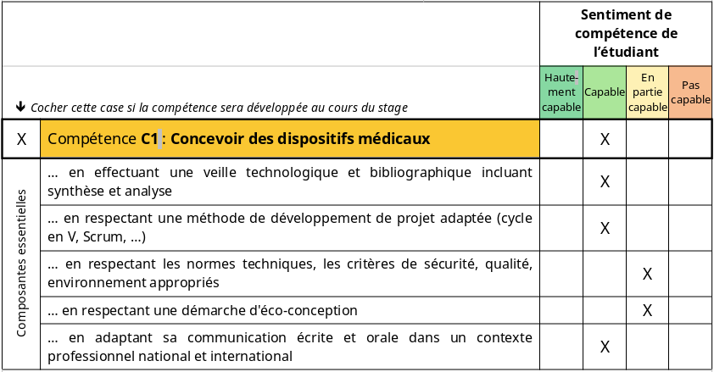 |  | 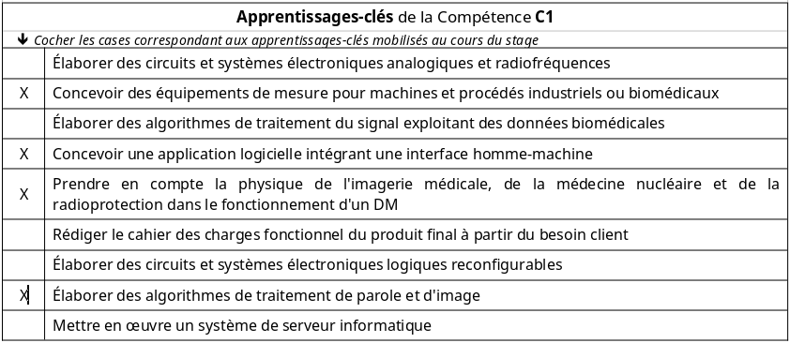
 |  |  | Sentiment de compétence de l’étudiant
⬇ Cocher cette case si la compétence sera développée au cours du stage |  |  | Hautement capable | Capable | En partie capable | Pas capable
X | Compétence C1 : Concevoir des dispositifs médicaux
Composantes essentielles | … en effectuant une veille technologique et bibliographique incluant synthèse et analyse
Composantes essentielles | … en respectant une méthode de développement de projet adaptée (cycle en V, Scrum, …)
Composantes essentielles | … en respectant les normes techniques, les critères de sécurité, qualité, environnement appropriés
Composantes essentielles | … en respectant une démarche d'éco-conception
Composantes essentielles | … en adaptant sa communication écrite et orale dans un contexte professionnel national et international
Apprentissages-clés de la Compétence C1
⬇ Cocher les cases correspondant aux apprentissages-clés mobilisés au cours du stage
 | Élaborer des circuits et systèmes électroniques analogiques et radiofréquences
 | Concevoir des équipements de mesure pour machines et procédés industriels ou biomédicaux
 | Élaborer des algorithmes de traitement du signal exploitant des données biomédicales
 | Concevoir une application logicielle intégrant une interface homme-machine
 | Prendre en compte la physique de l'imagerie médicale, de la médecine nucléaire et de la radioprotection dans le fonctionnement d'un DM
 | Rédiger le cahier des charges fonctionnel du produit final à partir du besoin client
 | Élaborer des circuits et systèmes électroniques logiques reconfigurables
 | Élaborer des algorithmes de traitement de parole et d'image
 | Mettre en œuvre un système de serveur informatique
 | Savoir prendre en compte la physique des rayonnements ionisants dans le fonctionnement d'un DM
 | Évaluer l'impact d'un DM en termes d'usage et d'empreinte carbone
 | Élaborer un DM exploitant l'analyse ou la thérapie optique, les nanotechnologies et/ou les systèmes logiciels-matériels embarqués et connectés*
 | Appliquer un système de management de la qualité logicielle*
 | Concevoir un DM ou une partie de DM (circuits électroniques, codes, interfaces homme-machine…)*
 | Animer une équipe projet développant un (ou partie de) DM*
* Les apprentissages-clés figurant dans les cases grisées correspondent au niveau stage de 5ème année. Toutefois, pour ce stage de 4ème année, ils peuvent être inclus dans l’évaluation s’il est prévu de les mobiliser significativement dans le cadre des missions confiées
Commentaires

 |  |  | Sentiment de compétence de l’étudiant
⬇ Cocher cette case si la compétence sera développée au cours du stage |  |  | Hautement capable | Capable | En partie capable | Pas capable
 | Compétence C2 : Gérer le parc de dm d'un établissement de soins
Composantes essentielles | … en s'adaptant aux besoins des praticiens (médecins, infirmiers, aides-soignants…)
Composantes essentielles | … en justifiant les processus d'achat en cohérence avec la politique d'établissement
Composantes essentielles | … en respectant les processus de maintenance préventive et corrective en vigueur
Composantes essentielles | … en optimisant le cycle de vie des matériels
Composantes essentielles | … en respectant les normes techniques, les critères de sécurité, qualité, environnement
Composantes essentielles | … en adaptant sa communication dans un contexte professionnel pluriel
Apprentissages-clés de la Compétence C2
⬇ Cocher les cases correspondant aux apprentissages-clés mobilisés au cours du stage
 | Réaliser des mesures électriques (mise en service, maintenance, dépannage, … de DM)
 | Respecter les contraintes d'utilisation, d'installation et de maintenance des systèmes d'imagerie médicales et de médecine nucléaire
 | S'orienter dans l'organisation d'un système hospitalier, et plus spécifiquement, celle d'un service biomédical
 | Travailler en collaboration au sein d'équipes diversifiées et pluridisciplinaires
 | Configurer des plateaux techniques déployés en établissement de soins
 | Utiliser les outils de planification, de suivi et de maintenance (type logiciel de gestion de maintenance assistée par ordinateur - GMAO)
 | Réaliser une veille technologique normative et concurrentielle d'une gamme de DM
 | Mettre en service une gamme d'appareillage spécialisé
 | Configurer des plateaux techniques d'imagerie médicaux et de laboratoires biologie*
 | Utiliser des outils dédiés à l'analyse de gestion de risques et de matériovigilance*
 | Concevoir un programme d'investissement adapté aux enjeux (économiques, éthiques et sociétaux, juridiques) de l'établissement*
 | Rédiger un appel d'offres*
 | Réaliser des actions en fonction des informations disponibles en situation d'incertitude*
* Les apprentissages-clés figurant dans les cases grisées correspondent au niveau stage de 5ème année. Toutefois, pour ce stage de 4ème année, ils peuvent être inclus dans l’évaluation s’il est prévu de les mobiliser significativement dans le cadre des missions confiées
Commentaires

 |  |  | Sentiment de compétence de l’étudiant
⬇ Cocher cette case si la compétence sera développée au cours du stage |  |  | Hautement capable | Capable | En partie capable | Pas capable
 | Compétence C3 : Participer à la commercialisation et à la mise en service des DM
Composantes essentielles | … en respectant le cahier des charges exprimé pour ou par le client
Composantes essentielles | … en respectant un formalisme technique et documentaire au niveau de l'état de l'art
Composantes essentielles | … en respectant les normes techniques, les critères de sécurité, qualité, environnement
Composantes essentielles | … en adoptant une démarche appropriée, commerciale ou de formation, auprès de clients
Composantes essentielles | … en adaptant sa communication dans un contexte international et interculturel
Apprentissages-clés de la Compétence C3
⬇ Cocher les cases correspondant aux apprentissages-clés mobilisés au cours du stage
 | Analyser le fonctionnement des principaux systèmes physiologiques permettant de comprendre le principe et l'usage des DM
 | Recueillir et assimiler les attentes des professionnels de santé dans une vision globale du fonctionnement d'un établissement de soins
 | Conduire une veille technologique et règlementaire
 | Concevoir une analyse comparative et critique d'une gamme de DM
 | Rédiger un document (tous types de support) sur un DM donné à des fins commerciales
 | Savoir utiliser un DM spécifique (ou de la gamme associée) après formation spécifique par le constructeur
 | Savoir créer le lien avec ses interlocuteurs
 | Identifier les circuits et processus d'achat*
 | Estimer le budget et la rentabilité en termes d'investissement dans un DM*
 | Appliquer les méthodes de négociation dans le cadre d'un achat : côté vendeur et acheteur*
 | Gérer la relation client de l'avant-vente à l'après-vente d'un DM*
 | Réaliser des démonstrations sur un DM particulier après formation spécifique par le constructeur*
* Les apprentissages-clés figurant dans les cases grisées correspondent au niveau stage de 5ème année. Toutefois, pour ce stage de 4ème année, ils peuvent être inclus dans l’évaluation s’il est prévu de les mobiliser significativement dans le cadre des missions confiées
Commentaires

 |  |  | Sentiment de compétence de l’étudiant
⬇ Cocher cette case si la compétence sera développée au cours du stage |  |  | Hautement capable | Capable | En partie capable | Pas capable
 | Compétence C4 : Assurer la conformité des DM aux exigences qualité et réglementaires
Composantes essentielles | … en participant à la politique qualité en fonction des contraintes réglementaires
Composantes essentielles | … en participant à l'évolution des cahiers des charges des produits
Composantes essentielles | … en effectuant une veille documentaire afin d'anticiper l'évolution des normes et de la législation
Composantes essentielles | … en adaptant sa communication dans un contexte international et interdisciplinaire
Composantes essentielles | … en adoptant une attitude basée sur des principes de responsabilité, d'éthique et de déontologie
Apprentissages-clés de la Compétence C4
⬇ Cocher les cases correspondant aux apprentissages-clés mobilisés au cours du stage
 | Maîtriser les outils d'analyse statistique dédiée à la qualité et à la certification
 | Exploiter un protocole d'analyse de cas éthiques en distinguant les questions empiriques et les valeurs en jeu
 | Exploiter des données à des fins d'analyse statistique
 | Élaborer des moyens de contrôle, de conformité et de qualité
 | Utiliser des outils de métrologie et de suivi (tableaux de bord et indicateurs)
 | Exploiter des données quantitatives et qualitatives afin d'évaluer la qualité d'un service et d'en piloter l'amélioration*
 | Appliquer les procédures qualités aux établissements (accréditation HAS v2010)*
 | Appliquer les affaires réglementaires au domaine des DM et des plateaux techniques d'imagerie médicaux*
 | Utiliser les normes du management de la qualité (ISO 9001) et celles dédiées aux DM (IS0 14971, ISO 13485)*
 | Réaliser un marquage CE et un dossier technique*
 | Participer au montage et au suivi administratif des demandes d'accréditation ou de certification*
* Les apprentissages-clés figurant dans les cases grisées correspondent au niveau stage de 5ème année. Toutefois, pour ce stage de 4ème année, ils peuvent être inclus dans l’évaluation s’il est prévu de les mobiliser significativement dans le cadre des missions confiées
Commentaires

ANNEXE
Approche par Compétences et Référentiel de Compétences : l’Essentiel
Cette Fiche prévisionnelle de Compétences s'inscrit dans le cadre de l'Approche Par Compétences (APC), une démarche pédagogique qui vise à évaluer la capacité du futur ingénieur à agir concrètement dans des situations professionnelles. Cette démarche s'appuie sur un Référentiel de Compétences, cadre structuré définissant les savoir-agir clés que l'étudiant doit maîtriser à l'issue de sa formation.
Pour la formation Génie Biomédical de Polytech Lyon, ce référentiel est composé de 4 Compétences (C1 à C4) représentatives des activités de l’Ingénieur Génie Biomédical et liées aux Blocs de Compétences de la fiche RNCP 39791. Le stage est une occasion privilégiée pour l'étudiant de mobiliser et de développer une ou plusieurs de ces compétences en situation professionnelle.
Les éléments principaux composant ce référentiel appartiennent à 3 catégories :
- Compétence : c'est un « savoir-agir complexe » qui permet à un individu d'agir efficacement face à une situation donnée en mobilisant et en combinant de manière adéquate diverses ressources (savoirs, savoir-faire, savoir-être). Contrairement à un simple savoir-faire, la compétence implique de s'adapter aux spécificités des situations et contextes en faisant des choix justifiés.
- Composantes essentielles : aussi appelées "critères d'exigence d'une compétence", ce sont les critères spécifiques qui décrivent la qualité de l'action attendue lorsque la compétence est mise en œuvre. Elles précisent généralement les ressources à mobiliser, les règles ou contraintes à respecter, les démarches méthodologiques, les modalités de communication, et la qualité du résultat.
- Apprentissages-clés : Ce sont les apprentissages absolument nécessaires à l'exercice d'une compétence. Ils impliquent la mobilisation de ressources pluridisciplinaires de différentes natures (savoirs, savoir-faire, savoir-être).
Sentiment de compétence
Il s’agit du ressenti subjectif de l’étudiant à un moment donné de sa formation, vis-à-vis de la maîtrise d’une compétence et de ses composantes essentielles.
Aide à l’auto-évaluation du sentiment de compétence
Hautement capable | "Je me sens très à l'aise avec cette compétence. Je pense pouvoir agir de manière autonome et même prendre des initiatives dans la plupart des situations, y compris si elles sont nouvelles ou complexes. J'ai généralement une bonne idée des connaissances et savoir-faire à mobiliser pour obtenir d'excellents résultats."
Capable | "Je pense bien maîtriser cette compétence. Dans des situations classiques, je me sens capable d'agir de manière globalement autonome en utilisant les bonnes ressources. Je devrais pouvoir m'adapter, justifier mes choix et obtenir des résultats qui correspondent à ce qui est attendu."
En partie capable | "Je suis en train d'acquérir cette compétence. Je pense pouvoir agir dans certaines situations, mais je sais que je pourrais rencontrer des difficultés pour mobiliser toutes les ressources nécessaires ou pour m'adapter à des contextes spécifiques. J'aurai probablement besoin d'un accompagnement régulier pour bien faire et justifier mes actions."
Pas capable | "Pour l'instant, je ne me sens pas du tout à l'aise avec cette compétence. J'aurais beaucoup de mal à agir dans les situations concernées ou à mobiliser les connaissances et savoir-faire nécessaires. Je pense que j'aurais besoin d'une aide très importante pour réaliser quoi que ce soit dans ce domaine."
Conseils supplémentaires à l’étudiant :
- Soyez honnête avec vous-même : l'objectif est de dresser un état des lieux de départ pour mieux évaluer votre progression.
- Pensez à vos expériences passées : stages précédents, projets académiques, expériences personnelles peuvent vous donner des indications.
- Ne vous surestimez pas, ne vous sous-estimez pas, essayez de trouver le juste milieu. Il est tout à fait normal de ne pas se sentir « Capable » (et encore moins « Hautement capable ») sur tous les items en début de stage.
- Si vous hésitez beaucoup, votre référent pédagogique peut vous aider à réfléchir à votre positionnement.

